必修课堂教学设计案例协作体例
第七节：生活中的圆周运动
溧阳市光华中学 芮冬英
一、教学目标
1．知识与技能
（1）知道生活中常见圆周运动，会分析常见圆周运动向心力来源．
（2）知道离心运动及其产生的原因，知道离心现象的一些应用和可能带来的危害．
（3）进一步理解向心力的概念，明确匀速圆周运动的产生条件，掌握向心力公式的应用．
2．过程与方法
（1）培养学生观察、分析、解决问题的程序和方法．
（2）培养学生比较分析、总结归纳的能力．
3．情感、态度与价值观
（1）激发学生学习兴趣，培养学生关心周围事物的习惯．
（2）培养学生用理论解释实际问题的能力与习惯．
二、设计思路
对生活中的圆周运动的理论分析是《生活中的圆周运动》的重点。当学生形成认知冲突时，才能激发学生的学习兴趣，学生才能成为学习的主体。在教学过程中，教师创设一定的问题情景，引导学生运用学过的理论去合理解释，从而加深学生对已有知识的理解。本节课的教学设计的基本过程是：圆周运动实例→学生解释→学生评价→教师评价→师生总结、加深理解。
三、教学重点和难点
分析圆周运动实例的向心力来源是教学重点，教学难点是离心运动产生的条件。
四、教学资源
火车车轮、铁轨模型，生活中的圆周运动实例录像片断，离心运动课件，离心机转台等．
五、教学设计（两课时）
教师活动 | 学生活动 | 点评
一、引入新课  复习提问：  （1）什么是向心力？向心力表达式怎样？  （2）根据向心力公式，请结合牛顿第二定律分析处理问题的方法，思考如何分析和处理匀速圆周运动的问题？  二、新课教学  1．火车转弯  播放火车转弯的录像  问题1：在平直轨道上匀速行驶的火车，所受的合力为零，那火车在转弯时呢？是什么力提供向心力？  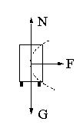  从内外铁轨相平的情况分析，得出结论：两铁轨相平时，必须有铁轨对火车提供水平的作用力的结论。（如图）  问题2：内外铁轨相平时，铁轨怎么会对火车提供水平方向的作用力呢？  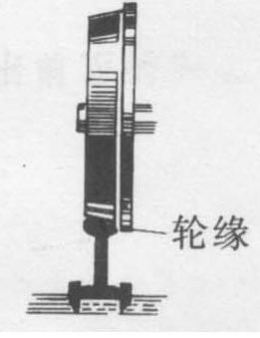  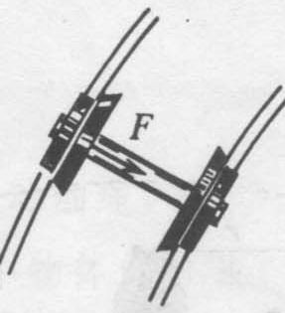  出具火车车轮、铁轨模型。  讲解车轮上突出的轮缘的作用。如果转弯处内外铁轨一样高，外侧车轮的轮缘挤压外轨使外轨发生弹性形变，外轨对外轮轮缘的弹力提供使火车转弯的向心力。  问题3：内外铁轨相平时，使外轨对外轮轮缘的弹力提供使火车转弯的向心力，这种方法在实际中可取吗？为什么？  问题4：为了使铁轨不受到损坏，在铁轨铺设方面，应该怎样采取怎样的措施呢？  在转弯处使外轨略高于内轨，火车驶过转弯处时，铁轨对火车的支持力方向不再是竖直的，而是斜向轨道的内侧。它与重力的合力水平指向圆心，成为火车转弯时的向心力，这样外轨就不受到轮缘的挤压了。  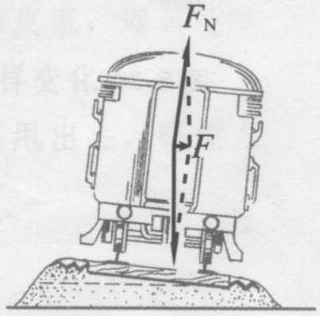  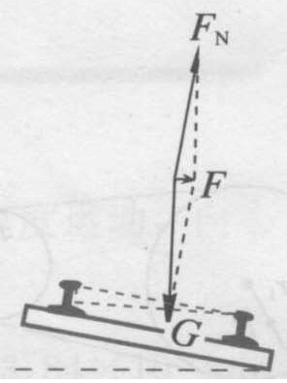  如图，$F_{合}=G\text{tan}θ=G\text{sin}θ(θ\text{很小}）=\text{mg}\frac{h}{d}$  $F_{向}=m\frac{v^{2}}{R}$  $F_{合}=F_{向}$  $$h=\frac{v^{2}}{\text{gRd}}$$  在修筑铁路时，必须根据转弯处轨道的半径和规定的速度，适当地选择内外轨的高度差。  问题5：如果火车在转弯处的速度不等于规定速度，会发生怎样的情况？  2．拱形桥  播放汽车在桥面上行驶的录像  问题1：质量为m汽车在桥面以速度v行驶时，桥面的圆弧半径为R，试求汽车通过最高点时，对桥面的压力。  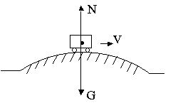  教师指出：  （1）汽车对桥面的压力与桥对汽车的支持力是一对作用力与反作用力关系。  （2）汽车在桥面最高点时，处于失重状态。  问题2：如果汽车在桥面的速度不断增大，汽车对桥面的压力怎样变化？最终可能会发生什么现象？  教师指出：如果在最高点汽车脱离桥面，$v=\sqrt{\text{gR}}$,汽车将作平抛运动。  问题3：汽车通过凹形桥，在最低点时，车对凹形桥的压力又怎样？  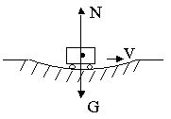  3．航天器中的失重现象  播放我国“神舟五号”宇宙飞船中，航天员生活的录像片断。  问题1：航天员在太空中作什么运动？他的受力情况怎样？  教师肯定学生的猜想结果。并根据学生的猜想，分析航天员在太空中的受力情况。  航天员受到的重力mg与支持力F_{N}的合力提供向心力。  $$\text{mg}−F_{N}=m\frac{v^{2}}{R}$$  $$F_{N}=\text{mg}−m\frac{v^{2}}{R}$$  从公式看出，航天员在太空中处于失重状态，如果$v=\sqrt{\text{gR}}$，则座舱对航天员的支持力F_{N}=0。  问题2：宇宙飞船在太空中的速度到底是多大？座舱对航天员的支持力真的是零吗？这个迷将在学过了下一章《万有引力》揭开。  3．离心运动  实验：在离心机旋转平台上，放一些小物体，当平台转速较小时，物体随着平台做匀速圆周运动；当平台转速增大到一定转速后，物体逐渐远离圆心。  做匀速圆周运动的物体，在一定条件下，做逐渐远离圆心的运动，这种运动叫做离心运动。  结合课件，分析物体做离心运动的原因：物体受到的合力不足以提供物体做圆周运动的向心力。  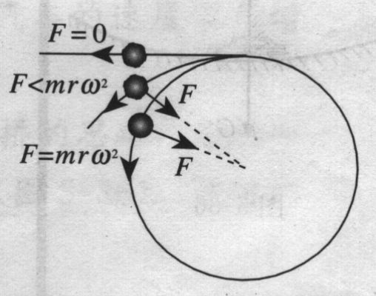  问题1：请举例说明生活中，有哪些现象应用了离心运动？  教师评价、补充。离心干燥机、洗衣机脱水筒、离心沉淀机、制造无缝钢管等。  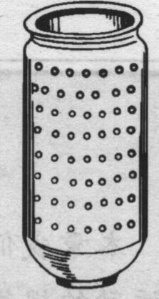  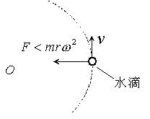  问题2：请举例说明生活中，有哪些现象是由于离心运动而造成了危害？  在学生分析基础上重点分析两个实例。  （1）汽车在公路转弯处要限速。  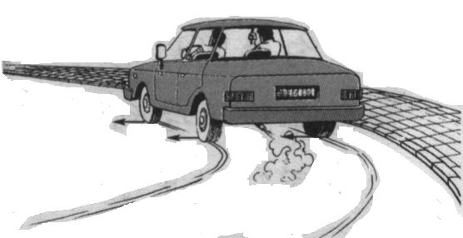  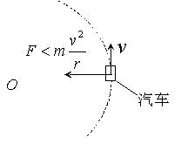  在水平公路上行驶的汽车，转弯时所需要的向心力是由车轮与路面间的静摩擦力提供的。如果转弯时速度过大，最大静摩擦力F_{m}仍小于所需的向心力F，汽车将做离心运动而造成交通事故，因此，在公路转弯处必须限速。  （2）转动的砂轮、飞轮限速。  转动的砂轮、飞轮，当转速过高时，砂轮、飞轮内部分子间的相互作用力不足以提供所需的向心力时，离心运动会使它们破裂，酿成事故，因此，高速转动的砂轮、飞轮不准超过允许的最大转速。  三、课堂小结  （1）分析和处理匀速圆周运动的问题的一般方法。强调受力分析的重要性。  （2）离心运动及产生离心运动的原因。  四、布置作业  P59问题与练习 2、3、4、5 | 学生根据教师的问题独立回忆、分组讨论、归纳。  学生回答：分析和处理匀速圆周运动的问题，重要的是分析向心力的来源。  学生讨论，得出结论：是铁轨对火车的作用力提供向心力。  学生思考问题，提出各种猜想。  学生讨论，不断地纠正错误说法。  学生仔细观察  学生讨论，结合作用力与反作用关系、向心力公式知识，得出结论：由于火车的质量很大，靠这种方法得到的向心力，轮缘与外轨间的相互作用力要很大，铁轨容易受到损坏。  学生分组讨论，提出可行性方案。  学生分组讨论，得出结论：如果火车的速度大于规定速度，则火车对外轨有水平方向压力；如果火车速度小于规定速度，则火车对内轨有水平方向的压力。  学生独立在作业本上完成分析过程。  $$F_{合}=G−N$$  $$F_{向}=m\frac{v^{2}}{R}$$  所以 $G−N=m\frac{v^{2}}{R}$  $$N=G−m\frac{v^{2}}{R}$$  学生思考，回答：汽车对桥面的压力随着速度的增大而减小，最终汽车会脱离桥面，临界速度为$\sqrt{\text{gR}}$。  根据问题1、和问题2的思路，学生独立思考。  $$N=G+m\frac{v^{2}}{R}$$  学生提出猜想：航天员随飞船做匀速圆周运动，航天员受到重力与飞船座舱对他的支持力作用。  学生观察实验现象，并描述观察到的现象：当平台转速较小时，物体随着平台做匀速圆周运动；当平台转速增大到一定转速后，物体逐渐远离圆心。  学生讨论，列举生活中的各种实例。  学生讨论，列举生活中的各种实例。  学生对照黑板板书小结 | 唤起学生的记忆，为新课知识应用做准备。  重视分析和解决问题的方法教育，培养学生的迁移能力。  将总结得到分析和解决问题的一般方法应用于解决具体的问题，让学生知道掌握方法的重要性。  在不断思辨过程中，培养学生的反思能力。  培养学生的观察能力，增加学生的感性认识。  提出新的问题，引发学生进一步思考，培养学生分析问题的能力。  激发学生兴趣，学生参与，培养学生解决问题的能力和创新思维能力。  知识应用，及时巩固。  理论联系实际。  层层递进的问题，使学生的思维活动不断深入。培养学生的发散性思维  培养学生独立思考能力。  拓展学生的认知结构。  培养学生的迁移能力。  激发学生学习兴趣，培养学生的爱国主义精神。  鼓励学生大胆猜想。  激发学生进一步探究知识的动机和欲望。  激发学生的学习兴趣，培养学生的观察能力和概括能力。  培养学生的发散思维能力和理论联系实际能力。  培养学生的发散思维能力和理论联系实际能力。  突出重点。  通过离心现象的应用和危害的讲解，对学生进行唯物辩证法教育，寓德育于学科教学之中。

